1. Considera as figuras a seguir representadas.
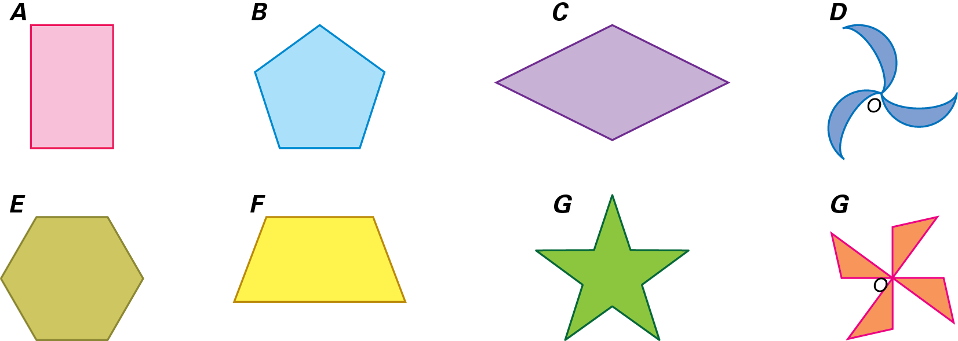

1.1. Completa a tabela seguinte.

Figura | Número de simetrias de reflexão | Número de simetrias de rotação
A
B
C
D
E
F
G
H

1.2. Descreve as simetrias de rotação da figura D.

1.3. Desenha os eixos de simetria da figura G.

2. Um polígono regular tem oito simetrias de reflexão.
Quantas simetrias de rotação tem o polígono?

1.1.
Figura | N.º de simetrias de reflexão | N.º de simetrias de rotação
A | 2 | 2
B | 5 | 5
C | 2 | 2
D | 0 | 3
E | 6 | 6
F | 1 | 0
G | 5 | 5
H | 0 | 4
1.2. Simetrias de rotação de centro O e de amplitudes 120º , 240º e 360º.
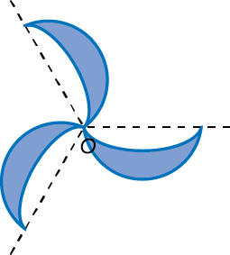
1.3. AF ; CH ; EJ ; GB e ID .
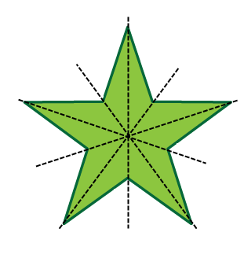
2. Tem 8 simetrias de rotação.

